作 者 推 荐
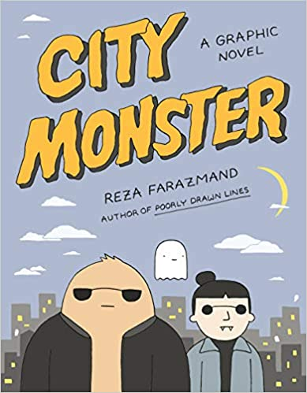
中文书名：《城市怪兽》
英文书名：CITY MONSTER
作 者：Reza Farazmand
出 版 社：Plume
代理公司：Inkwell /ANA/Vicky Wen
页 数：128页
出版时间：2020年11月
代理地区：中国大陆、台湾
审读资料：电子稿
类 型：图像小说

- 雷扎·法拉兹曼的作品已经在国内出版过，其中包括《喵呜，原来你是这种汪》（Poorly Drawn Lines）

内容简介：

《纽约时报》畅销书作家、插画家雷扎·法拉兹曼为读者带来一部有关年轻的怪兽第一次搬到城市里生活的有趣图像小说。

《城市怪兽》（CITY MONSTER）的故事背景设定在一个存在超自然生物的世界里，故事的主人公是一个刚刚搬到大城市的年轻怪兽。当他挣扎着寻找属于自己的未来时，他的新生活被有关他的神秘室友——一个不记得过去的幽灵——的问题打断了。他们两人，再加上他们的邻居，一位名叫金（Kim）的活了好几百年的吸血鬼，这一行人探索整座城市，不断遇到一系列奇怪且诡异的人物，寻找着有关生活、记忆，以及在哪里能买到好啤酒的答案。

这部图像小说充满了雷扎标志性的风格和令人熟悉的尖锐讽刺，它反叛，又极具洞察力，是传达我们这个奇异且混乱的时代的荒谬的完美载体。
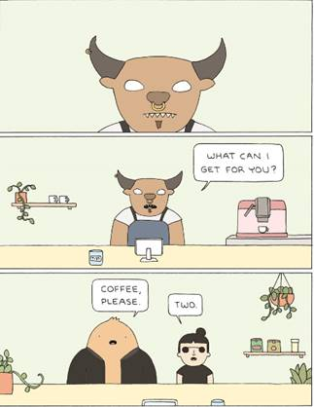
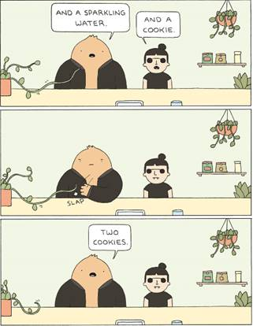

作者简介：

雷扎·法拉兹曼（Reza Farazmand）在洛杉矶生活与绘画。他在大学期间开始把自己的漫画放到互联网上，一开始他在pdlcomics.tumblr.com网站上公布自己的作品，很快，他就惊讶地发现，这项活动可以成为一项真正的事业。从那之后，他的作品开始出现在电视、网站、杂志上，并作为书籍出版。他不画画或写作的时候，会一边看着屏幕一边喝咖啡。总的来说他是一个不错的人。

谢谢您的阅读！
请将回馈信息发送至：文清（Vicky Wen）
安德鲁﹒纳伯格联合国际有限公司北京代表处
北京市海淀区中关村大街甲59号中国人民大学文化大厦1705室, 邮编：100872
电话：010-82449185
传真：010-82504200
Email: Vicky@nurnberg.com.cn
网址：www.nurnberg.com.cn
微博：http://weibo.com/nurnberg
豆瓣小站：http://site.douban.com/110577/
微信订阅号：ANABJ2002

